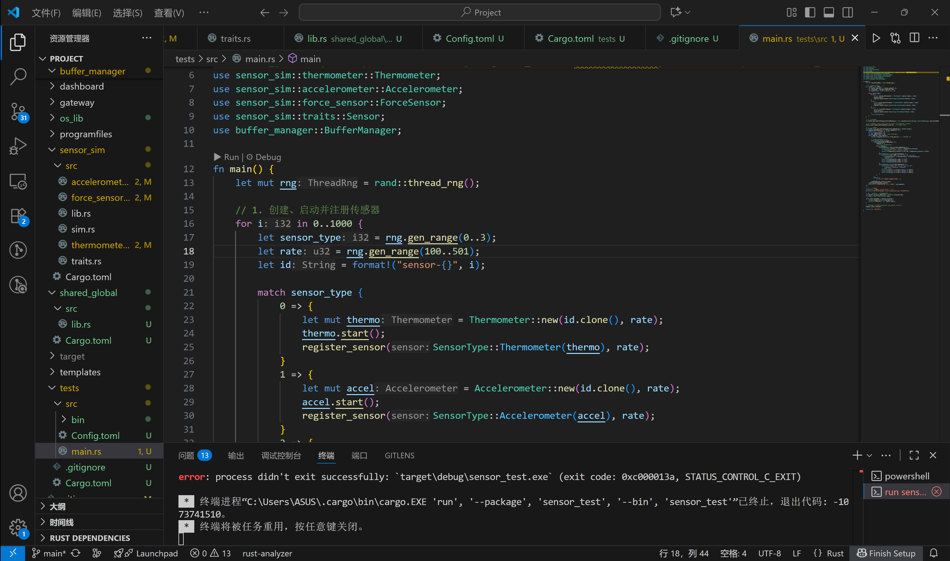
Simple实现，每次轮询5个，临界不丢失参数：

for i in 0..2000 {
let sensor_type = rng.gen_range(0..3);
let rate = rng.gen_range(900..1001);
// let rate = 1000;
let id = format!("sensor-{}", i);
当前瓶颈，1.不管传感器数量是800个还是6000个，在这个范围内，最后运行7秒test，缓冲区大小结果都在180万到230万，这个数字远远小于实际生产的数据量；2. Rate, 不能>=1001

保持速率不变，我测试了传感器数量，从100个、200个增加到400个，CPU使用率在400个达到70%左右，生成的数据量，也就是最后的缓冲区，大小在100个时为58万，200个为100万，400个则只有178万,600个的时候就只有195万，没有明显增加,cPU使用率依旧在71%左右

瓶颈2已解决：

根本原因
当 rate = 1001 时，1000 / 1001 = 0，传感器线程不休眠，以 CPU 能支撑的最大速度疯狂生产数据（可能每秒数百万条），导致：
- 传感器内部 128 槽缓冲区瞬间填满并不断覆盖 → 大量“数据丢失”打印
- 你的 BufferManager 即使再优化，也无法从源头上阻止传感器自身的溢出
为什么 rate ≤ 1000 时正常？
当 rate ≤ 1000 时，休眠时间 ≥ 1 毫秒，生产速率被控制在 ≤ 1000 条/秒，与你的读取能力匹配，因此不会溢出。
结论
- 传感器的稳定工作上限是 1000 条/秒（由休眠机制决定）
- 任何 rate > 1000 都会导致传感器内部失控，数据丢失不可避免
- 这不是 BufferManager 的问题，而是传感器实现的天然限制
在 accelerometer.rs 的生产线程中：
rust
std::thread::sleep(std::time::Duration::from_millis(1000 / rate_per_sec));
- 1000 / rate_per_sec 是整数除法（两个 u32 相除），结果向零取整。
- 当 rate_per_sec = 1000 时，1000 / 1000 = 1，休眠 1 毫秒，生产速率 ≈ 1000 条/秒。
- 当 rate_per_sec = 1001 时，1000 / 1001 = 0，休眠 0 毫秒。

附：debug截图：
